
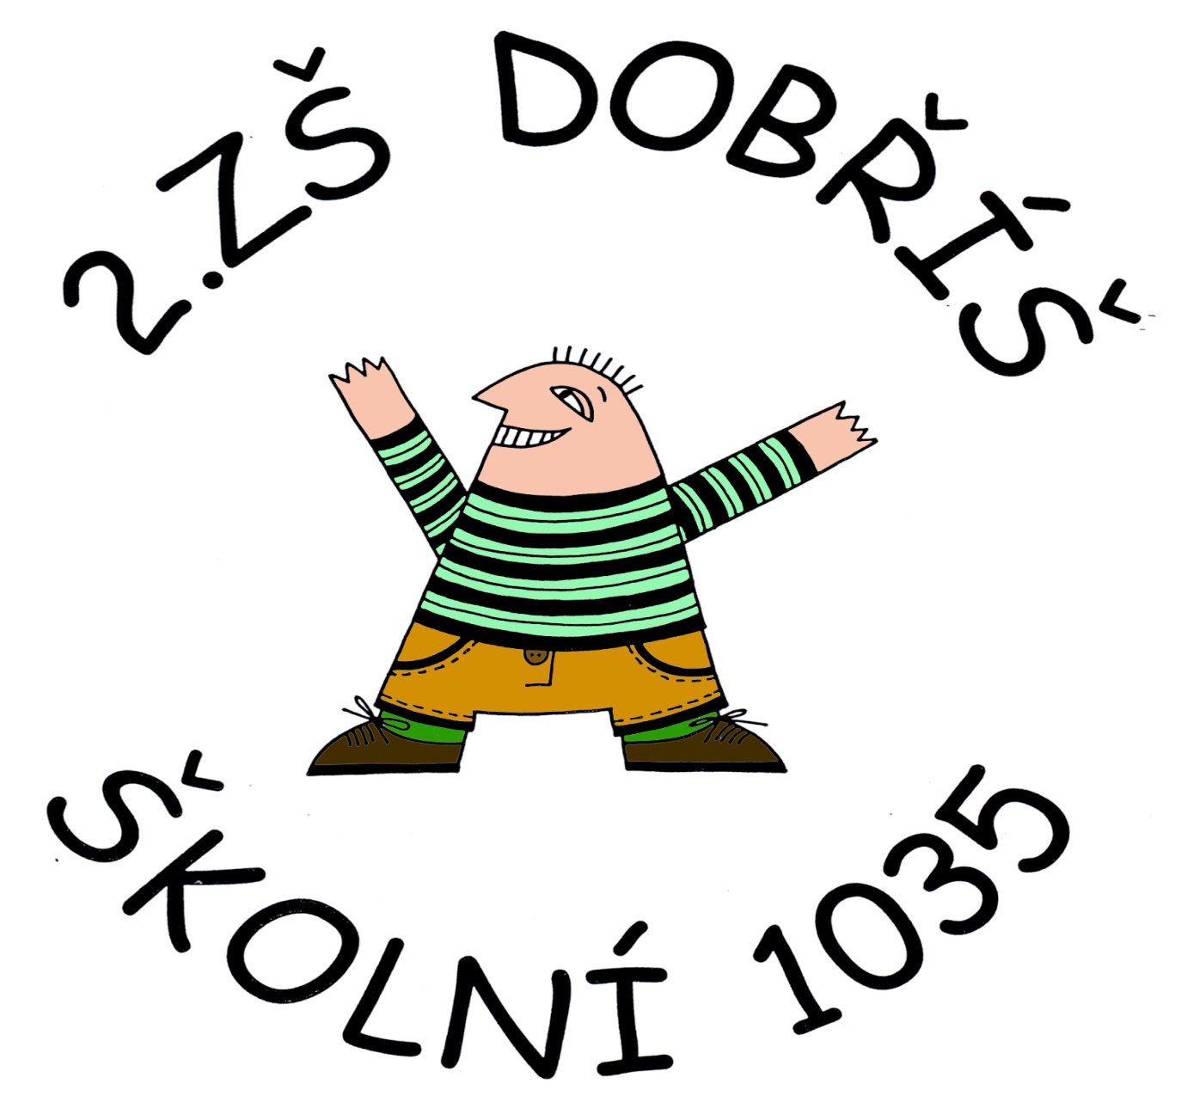

Číslo projektu | CZ.1.07/1.4.00/21.1405
Název sady materiálů | Zeměpis 7. ročník
Název materiálu | VY_52_INOVACE_10_Afrika-STÁTY AFRIKY-prac.list
Autor | Vladimír Kopal

Pracovní list- STÁTY AFRIKY
VYTVOŘ SPRÁVNÉ NÁZVY STÁTŮ A DOPLŇ HLAVNÍ MĚSTO
AM-MO-S-BIK

KO-MA-RO

ŇA-KE

BYE-LI

NA-GHA

LA-GO-AN

IE-OP-ETI

GÉ-NI-RIE

GA-DA-SKAR-MA

SKO-MÁL-SO

Pracovní list- STÁTY AFRIKY-výsledky
VYTVOŘ SPRÁVNÉ NÁZVY STÁTŮ A DOPLŇ HLAVNÍ MĚSTO
AM-MO-S-BIK MOSAMBIK MAPUTO

KO-MA-RO MAROKO RABAT

ŇA-KE KEŇA NAIROBI

BYE-LI LIBYE TRIPOLIS

NA-GHA GHANA AKKRA

LA-GO-AN ANGOLA LUANDA

IE-OP-ETI ETIOPIE ADDIS ABEBA

GÉ-NI-RIE NIGÉRIE ABUJA

GA-DA-SKAR-MA MADAGASKAR ANTANANARIVO

SKO-MÁL-SO SOMÁLSKO MOGADIŠO

